Universitatea Babeş-Bolyai Cluj-Napoca
Facultatea de Psihologie și Științe ale Educației
Școala doctorala Educație, Reflecție, Dezvoltare

Îmbunătățirea performanțelor de comunicare orală la școlarii mici, prin programul „Selfie Champ”
Utilizarea funcției video a dispozitivelor inteligente ca instrument de predare

Abstract extins

Coordonator doctorat
Prof. univ. dr. ION ALBULESCU

Doctorand,
Ilan Bar Shalom

CLUJ-NAPOCA, 2019

Cuprins

Cuprins 2
Introducere 4
Generalități 4
Lacune în cunoaștere 5
Întrebările de cercetare 5
Ipotezele cercetării 5
Capitolul I: Analiza literaturii de specialitate 5
I.1 Analiza generală a literaturii de specialitate 6
I.2 Zona proximei dezvoltări 6
I.3 Teoria limbajului și culturii 7
I.4 Teorii socioculturale 7
I.5 Experiența învățării mediate (MLE) 8
I.6 Limbaj și învățare în era digitală 9
I.7 Literația prezentării 11
I.8 Învățarea în și în afara normelor stricte 11
I.9 Rolul videoului în învățarea literației prezentării 12
I.10 Feedback-ul 12
I.11 Viitorul educației și comunicării orale 13
Capitolul II. Designul cercetării 14
II.1 Obiectivele cercetării 14
II.2 Variabilele cercetării 14
Capitolul III: Rezultate 17
III.1 Rezultate cantitative 17
III.2 Rezultate calitative – Categorii și subcategorii 20
III.3 Testare și analiză 21
Capitolul IV: Discuții 24
IV.1 Rezultate cantitative 24
IV.2 Rezultate calitative 25
IV. 3 Un nou tip de Zonă a proximei dezvoltări 25
Capitolul V: Concluziile cercetării 26
V.1 Concluzii factuale 26
V.2 Concluzii conceptuale 27
V.3 Contribuția cercetării la cunoaștere 27
V.4 Direcții viitoare de cercetare 27
Bibliografie 29
Anexa 1. Lista de indicatori a grilei de evaluare pentru evaluatorul extern 33

Introducere
Generalități
Această cercetare își propune să exploreze o metodă educativă de coping în legătură cu dificultățile școlarilor mici de a formula și de a transmite un mesaj oral coerent. Acestă cercetare se bazează pe un fenomen larg răspândit, observat de cercetător, de nearticulareb a limbajului în rândul elevilor din școlile elementare, în timp ce îndeplinesc sarcini simple de a vorbi despre un subiect sau chiar de a descrie un obiect. Dificultăți în articularea lingvistică și în exprimarea în mod coerent au fost găsite și în exprimarea sentimentelor și raționamentului afilierii elevilor. Ca o încercare de a face față acestei probleme, cercetarea propune un program de intervenție numit „Selfie Champ” (Campion) pentru a îmbunătăți performanțele comunicării orale folosind un instrument comun - camera video a telefoanelor inteligente - pentru a crea un mediu pedagogic de „discuții” scurte.
Deoarece știm că telefonul inteligent este un dispozitiv comun în cea mai mare parte a lumii, se presupune că majoritatea profesorilor au un astfel de telefon inteligent sau alt dispozitiv inteligent și, prin urmare, deține o cameră video disponibilă. Cercetarea propune utilizarea acestui instrument ca un stimulator al performanței orale de scurtă durată, dar și un dispozitiv de oglindire a prestației proprii, pentru evaluarea abilităților de performanță orală ale elevilor. Parametrii cercetării includ, de asemenea, gândirea activă și acuratețea urmăririi instrucțiunilor date.Programul de intervenție a fost implementat la elevii din clasa I, considerând că ar fi indicat să se înceapă acest tip de acțiune pedagogică cât mai devreme. Există o serie de cercetări care susțin că tendința cadrelor didactice din clasa I de a se concentra pe predarea cititului și scrisului, împiedică dezvoltarea sau cel puțin menținerea a ceea ce Gee și Hayes (2011) numeau „discuție școlară”.
Dezvoltarea discursului extins a fost definită ca unul dintre obiectivele standardelor comune de stat (SUA) (și în programa din Israel). Prin urmare, este necesar să oferim un mediu de învățare suportiv pentru a atinge cerințele privind discursul extins. Conform curriculumului israelian pentru prima limbă, acest mediu constă în expunerea la un vocabular variat, oportunități de a face parte din conversații și medii care sunt stimulative cognitiv și lingvistic, atât acasă cât și în clasă (Programul oficial de învățare în învățarea a limbii ebraice 2014).

Lacune în cunoaștere
S-au făcut numeroase cercetări privind dispozitivele video ca instrumente de predare și reflecție, mai ales în licee și în formarea profesorilor. Însă, s-a cercetat puțin în școlile elementare, în special în relație cu elevii din clasa I.
Întrebările de cercetare
1. Care este contribuția „Selfie Champ” la următoarele aspecte ale calității prezentării, la elevii din clasa I:
- Fluența și claritatea vorbirii
- Gândire activă - reducerea dependenței de intervenția instructorului în conversație
- Precizia în răspunsul la instrucțiuni
- Nivelul de conștientizare a audienței sau a aparatului foto
2. Care este rolul feedback-ului în progresul elevilor?

Ipotezele de cercetare
1. Utilizarea sistematică a camerei video a dispozitivului inteligent în cadrul programului de intervenție „Selfie Champ” poate contribui semnificativ la dezvoltarea abilităților de comunicare orală ale elevilor din clasa I.
2. Capacitatea de exprimare orală corectă se poate îmbunătăți atât în testul de prezentare cât și în analiza feedback-ului.
Capitolul I: Analiza literaturii de specialitate
În general, analiza literaturii de specialitate se concentrează la începutul acestei cercetări pe teoriile principale ale învățării și dezvoltării cognitive a secolului XX, teoriile lui Vigotski (1978), Bandura (1986) și Feuerstein (1980). În a doua parte a analizei teoretice, sunt discutate teoriile limbajului și învățării în secolul XXI. Alte aspecte analizate sunt:
- Teorii despre rolul video în educație și video ca instrument de instruire
- Teorii despre învățarea agenției și agenția elevilor în tranziție de la grădiniță la școală publică
- Teorii despre feedback, tipuri și impactul acestuia
- Prezentare alfabetizare, termen stabilit de Chris Anderson, directorul TED.
- Aspectul desenului ca mijloc de comunicare
- O scurtă trecere în revistă a aspectului dezbaterii în educație
- Conceptele cheie în funcționarea emoțională și legătura lor cu învățarea și
- Futurologia educației și comunicarea orală.
I.1 Analiza generală a literaturii de specialitate
Mai multe motive conduc la alegerea construirii analizei teoretice în acest caz. Învățarea, așa cum a indicat Vigotski (1978), este un proces de interacțiuni sociale. Un proces în care interacțiunile profesor - elev și elev - elev sunt cheia pentru toată învățarea și pentru dezvoltarea minții. Rolul profesorului este mai mult de mediator și de îndrumător în procesul de învățare. În încercarea de a observa interacțiunea profesor-elev cu privire la subiectul încrederii elevilor în procesul de învățare, cercetarea discută despre autoeficacitatea și teoria socio-culturală a învățării formulată de Bandura (1986). Învățarea (Bandura,1986) este dobândirea de cunoștințe prin procesarea cognitivă a informațiilor. Mai mult decât atât, întăririle sociale, cum ar fi atenția, zâmbetele și laudele din partea altora sunt deosebit de influențatoare, iar principiile condiționării operante (Skinner, 1988) pot fi aplicate cu succes comportamentelor nonesențiale.Multe cazuri de solicitare de ajutor a elevilor au primit răspuns din partea profesorului în timpul programului de intervenție și în timpul testării, prin mediere.
Teoria medierii care a fost definită de Feuerstein (1980), oferă o perspectivă suplimentară asupra teoriei lui Vigotski (1978) privind funcționarea cognitivă. Aspecte precum memoria logică, atenția voluntară, percepția categoriilor și autoreglarea comportamentului sunt, totodată, analizate în profunzime. Feuerstein a umplut un decalaj teoretic cu teoria experienței sale de învățare mediate (MLE), în care atribuie rolul principal unui mediator uman. Feuerstein a susținut că toate interacțiunile de învățare pot fi împărțite în învățare directă și învățare mediată. Învățarea mediată de o altă persoană este de neînlocuit pentru un copil, deoarece mediatorul îl ajută să își dezvolte elemente esențiale care apoi să eficientizeze învățarea directă.

I.2 Zona proximei dezvoltări
Vigotski caracterizează „Zona proximei dezvoltări ” (ZPD) ca fiind diferența dintre „nivelul real de dezvoltare al copilului, determinat de rezolvarea independentă a problemelor” și intensificarea nivelului de „dezvoltare potențială, determinată prin rezolvarea problemelor sub îndrumarea adulților sau în colaborare cu semeni mai capabili "(1978, p. 86). Un individ mai îndemânatic se alătură copilului pentru a-l ajuta să se deplaseze de unde se află în acest moment în locul în care poate fi, totul cu ajutorul unei persoane cunoscute (Miller 2011).
Un astfel de proces, după cum afirmă Vigotski, are loc numai atunci când copilul interacționează cu oamenii din mediul său și în cooperare cu semenii. Instructorul, de ex. adultul mai priceput și / sau un egal, se bazează pe abilitățile pe care copilul le deține deja și generează activități care consolidează un nivel de competență ușor peste acest nivel. Adultul mai priceput este angajat în „construirea de poduri” (Miller 2011).
I.3. Teoria limbajului și culturii
Vigotski (1978) susține că limbajul este cel mai important instrument psihologic. El conduce mintea umană de la concret la abstract. Prin urmare, ne eliberează de experiența noastră perceptuală imediată pentru a ne permite să reprezentăm nevăzutul, trecutul și viitorul. Gândirea și limbajul sunt legate dinamic; înțelegerea și formularea limbajului sunt procese care nu numai influențează, ci și remodelează mecanismele gândirii. În cuvintele lui Vigotski: „la fel cum o matriță dă formă unei substanțe, cuvintele pot da formă unei activități într-o structură” (1978, p. 28).
I.4 Teoria socioculturală
Atât teoria socioculturală a lui Vigotski, cât și teoria învățării sociale au subliniat efectul nonbiologic al mediului asupra comportamentului și relevanța învățării prin analiza acțiunilor altor persoane din jur. Vigotski și Bandura au definit dezvoltarea ca fiind inclusă în sistemele de credință cultural acceptate, percepute de elevi prin prisma altor persoane și împărtășirea activităților cu aceștia (Miller, 2011). Pentru a înțelege rolul teoriei autoeficacității a lui Bandura la această cercetare, vom analiza mai târziu concluziile din secțiunea calitativă. Creșterea autoeficienței joacă un rol major în programul de intervenție „Selfie Champ”. Autoeficiența, adică încrederea în sine a fost o problemă principală în mai multe aspecte ale intervenției. Ședințele de feedback, analiza videoclipurilor realizată de instructor și elev împreună și conversațiile din timpul testărilor, dintre momentele de prezentare realizate de elevi au fost considerate acțiuni eficiente care contribuie la creșterea capacităților elevilor prin, printre alți factori, încurajarea autoeficienței lui. Pentru a înțelege mai bine sensul eficacității în interacțiunea instructor-elev Bandura face apel la următorul tabel.
Tabelul. 1: Tipuri de întăriri/pedepse
Întăririle
Întăririle directe  Întăririle pe care copiii le primesc de la mediul în care trăiesc după ce s-au comportat în manieră pozitivă.  Scop: Creșterea popularității comportamentului. | Întăririle indirecte  Întăririle primite de la cei din jur, este de așteptat ca cei care învață să copieze și să personalizeze comportamentele dezirabile | Auto-întăririle  Întărirea pe care și-o oferă individul după ce atinge un obiectiv sau îndeplinește standardele
Pedeapsa
Pedeapsa directă  Pedepsele pe care copiii le primesc de la mediul în care trăiesc după ce s-au comportat în manieră negativă.  Scop: Descreșterea popularității comportamentului. | Pedeapsa indirectă  Pedepsele primite de la ceilalți, pentru ca cei care învață să se înfrâneze de la a copia comportamentele indezirabile și de a le evita. | Auto-pedeapsa  Pedeapsa pe care și-o impune individul după ce eșuează în atingerea unui obiectiv sau îndeplinirea standardelor

Bandura (1997) a susținut că principalul predictor al învățării de succes care influențează imaginea de sine, temerile și realizările academice rezultă în principal din sentimentul de încredere în sine cu care elevii tratează sarcinile de învățare. Alți cercetători au susținut argumentele lui Bandura și au subliniat că componenta de autoeficiență este variabila care are o influență directă asupra performanței lor (Pajares, 1999; Pajares și Valiante, 1999).

I.5 Experiența învățării mediate (MLE)
În încercarea de a oferi o imagine de ansamblu asupra medierii și a altor acțiuni de instruire care au avut loc pe durata programului de intervenție „Selfie Champ”, o consistentă parte din fundamentarea teoretică a acestei cercetări este ocupată de teoria medierii. Feuerstein (1980) a oferit o perspectivă suplimentară teoriei lui Vigotski (1978) asupra funcționării cognitive, vizând aspecte precum memoria logică, atenția voluntară, percepția categoriilor și autoreglarea comportamentului. Feuerstein a umplut un decalaj teoretic prin teoria experienței sale mediate de învățare (MLE), în care el atribuie rolul principal unui mediator uman. Feuerstein a susținut că toate interacțiunile de învățare pot fi împărțite în învățare directă și învățare mediată. Învățarea mediată de o altă persoană este de neînlocuit pentru copil, deoarece mediatorul îl ajută să își dezvolte elemente esențiale care apoi să eficientizeze învățarea directă.Feuerstein a promovat predarea a modalităților eficviente de învățare.
Conform acestuia, principalele obiective ale predării sunt:
- Dezvoltarea unei abordări structurale active care să fie eficientă pentru învățare
- Încurajarea obiceiurilor de explorare continuă pentru a identifica strategii flexibile atunci când se confruntă cu probleme noi și complexe și
- Continuarea procesului de autoexpansiune a potențialului intelectual al unei persoane.
Conceptul lui Feuerstein despre experiența de învățare mediată este definit ca un mod unic de interacțiune între mediator (de exemplu, părinte, profesor sau coleg) și elev. Acesta începe de la o vârstă foarte fragedă, prin interacțiunile spontane dintre părinți și copii sau bunici cu nepoți și continuă, ulterior, cu colegii și, în cadrul unor interacțiuni mai structurate, cu profesorii. (Tzuriel, 2014). Abordarea teoretică și aplicativă a lui Feuerstein a devenit recunoscută la nivel mondial în urma dezvoltării a două metode:1. LPAD (Dispozitivul de evaluare a potențialului de învățare) un instrument care evaluează potențialul de învățare.2. IE (Instrumental Enrichment) o metodă de intervenție care îmbunătățește modul de gândire și funcționare al individului.
Aceste metode sunt derivate din abordarea teoretică originală a lui Feuerstein, Teoria modificării cognitive structurale. Aceasta se bazează pe un concept optimist (Zuriel, 1998, p. 25-26) care susține că schimbarea cognitivă semnificativă este posibilă de-a lungul vieții unei persoane și că omul are potențialul de a se schimba chiar și atunci când funcționează la un nivel scăzut, din cauza lipsei experienței medierii învățării. Astfel, potențialul poate fi conșrientizat și dezvoltat printr-o intervenție adecvată, bazată pe principiile învățării mediate, conceptul bazându-se pe fundamente clinice și de cercetare (Egozi și Feuerstein, 1987). Potrivit lui Feuerstein, există două tipuri de învățare: învățarea directă din mediu și învățarea printr-o altă persoană - mediatorul.

I.6 Limbaj și învățare în era digitală
După abordarea câtorva dintre principalele teorii ale educației și dezvoltării psihologice din secolului XX, analiza teoretică se transformă în discuții despre teoriile privind educația și comunicarea din secolul XXI. Această secțiune începe cu o imagine de ansamblu asupra limbii și învățării în era digitală. Generația de copii actuală este înconjurată de mediul digital. Mijloacele tradiționale, precum radioul și televiziunea au fost schimbate de noile tehnologii digitale care încurajează implicarea interactivă și socială și le permit copiilor accesul instant la informații, cunoștințe, divertisment, contact social și marketing (Reid Chassiakos, Radesky, Christakis, Moreno, & Cruce, 2016). O informație recentă prezentată de Biroul Central Israelian de Statistică relevă faptul că 85% din gospodăriile israeliene au computer propriu, iar 77% sunt conectate la Internet. Peste 95% din gospodăriile cu copii au cel puțin 2 telefoane mobile. În plus, televiziunea, conexiunea TV prin cablu, tableta și alte dispozitive digitale sunt comune în cazul a peste 90% dintre aceștia (Biroul Central Israelian de Statistică, 2017).
Expunerea crescută a copiilor la media digitală obligă sistemul de învățământ să se adapteze noilor provocări, unele dintre aceste fiind legate de limbaj și învățare în era digitală. Cele mai mulți sunt de acord că competența în comunicarea orală este o condiție necesară pentru succesul personal, academic și profesional. În ciuda acestui fapt, în timp ce oamenii sunt născuți cu capacitatea de a vocaliza, la fel ca și alte mamifere, nu se nasc cu un mecanism complet al cunoștințelor, atitudinilor și abilităților care constituie competența de comunicare. Abilitatea de a comunica eficient și adecvat este învățată și, prin urmare, poate și trebuie să fie predată (Morreale & Pearson 2008).
Potrivit lui Gee & Hayes (2011), fiecare om este atât producător (vorbitor), cât și consumator (ascultător) atunci când vine vorba de limbajul oral. Mai mult, aceștia susțin că societatea noastră modernă permite întreruperea claselor. O persoană este liberă să își aleagă traiectoria și școala trebuie să ofere posibilitatea de a alege. Prin urmare, această cercetare actuală susține că vorbirea și prezentarea este și ar trebui să fie un instrument pentru fiecare elev. Un instrument care va permite absolventului de școală să fie bine absorbit în era noastră digitală. Cel mai bun predictor al succesului copilului în școală, inclusiv învățarea să citească, este vocabularul oral al copilului în jurul vârstei de cinci ani (Dickinson și Neuman 2006; Gee 2004; Hart & Risely 1995).
Dezvoltarea limbajului oral reprezintă fundamentul succesului în școală și în educația bazată pe școală. Alfabetizarea este un instrument special. Atunci când oamenii combină limbajul cu alfabetizarea, pot face lucruri pe care nu le-ar putea face doar cu limbajul în sine (Gee & Hayes, 2011). Fiecare copil care merge la școală cunoaște deja o versiune a unui limbaj oral. Cu toate acestea, există multe varietăți de limbaj oral pe care copiii nu le cunosc. Acestea includ varietățile de limbaj oral asociate cărților academice și conținutului. Aceste varietăți de limbă sunt uneori numite „limbaj academic” (Gee, 2004; Schleppegrell, 2004).

I.7 Literația prezentării
Pentru mai multe justificări privind necesitatea dezvoltării abilităților de comunicare orală, un capitol despre fenomenul mondial TED și termenul de alfabetizare propus de acesta apare ca o continuare a limbajului și învățării în era digitală. TED este o organizație nonprofit dedicată răspândirii ideilor, de obicei sub formă de discuții scurte și puternice (18 minute sau mai puțin). TED acoperă aproape toate subiectele de la știință la afaceri până la probleme globale în mai mult de 100 de limbi. Multe prelegeri TED sunt înregistrate video și încărcate public pe internet, având o secțiune dedicată tinerilor, în care aceștia își împărtășesc invențiile și ideile. Această secțiune se numește Young TED. Actualul director al TED Chris Anderson a publicat o carte despre organizație și a formulat termenul: „Prezentarea alfabetizării” (2016). Anderson explică faptul că alfabetizarea a definit practic cunoștințele de lectură și scriere, dar în prezent este adoptată în multe alte scopuri. În cazul TED, alfabetizarea prezentării definește abilitățile de exercițiu atribuite performanței orale.

I.8 Învățarea în și în afara normelor stricte
Alegerea vârstei populației de cercetare (clasa I) a derivat din credința cercetătorului că ar fi benefic pentru elevii tineri să înceapă să își fundamenteze performanțele de comunicare orală în același timp în care învață să citească și să scrie. Pentru a descrie o parte a condițiilor în care copiii sunt admiși în școala pentru prima dată în viața lor, învățarea agenției definește un comportament al permisiunii de a nu acționa în conformitate cu normele societății.
Un copil care a fost admis la școală a trăit peste cinci ani într-un context în care adulții i-au permis să nu urmeze reguli stricte. La împlinirea vârstei școlare, în jurul vârstei de 6 ani, cerințele de a se conforma regulilor cresc. Bandura (1999) formulează viziunea asupra conceptului de agenție ca fiind una socio-cognitivă, în care copiii se auto-organizează, proactivi, se autoreglează și se angajează în auto-reflecție și nu sunt doar organisme reactive modelate de evenimente externe. Oamenii dețin posibilitatea de a influența propriile acțiuni pentru a produce rezultate particulare. Unele cercetări au susținut că tranziția la școală determină prima și una dintre cele mai mari schimbări prin care copiii trec în viața lor: trecerea de la învățarea agenției la învățarea disciplinară. Agenția a fost studiată ca un fenomen de participare activă a persoanei la deciziile sale de viață (Biesta & Tedder, 2006). Alte cercetări afirmă că nimic nu implică și motivează elevii mai profund decât a le permite să devină agenți activi în procesul de învățare. Aceste cercetări au demonstrat că, în mod semnificativ, studenții care au agenție, experimentează o satisfacție mai mare în învățare și, în consecință, sunt mai susceptibili să obțină succesul academic (Xiaodong, Dweck, & Cohen, 2016).

I.9 Rolul videoului în învățarea literației prezentării
O componentă majoră a dispozitivelor inteligente și a celor mai comune smartphone-uri este camera și există în literatura de specialitate teorii care ilustrează justificările pentru utilizarea funcțiilor video ale dispozitivelor inteligente ca instrument didactic. S-a dovedit că analiza formală a videoclipurilor este eficientă în scopul învățării abilităților de comunicare în cazul profesioniștii care au contacte frecvente cu clienții (Fukkink, Trienekens și Kramer, 2011).
Analiza video presupune câteva aspecte privind interferențele apărute și care reprezintă un obstacol în calea unei performanțe mai bune. Numeroase rapoarte susțin ideea că elevii, precum și adulții, în general, sunt neliniștiți în ceea ce privește vorbitul în public (Lucchetti și colab., 2009).
După cum subliniază Smith, & Sodano (2011), aproximativ jumătate din elevi spun că sunt anxioși în timpul procesului de pregătire și se simt încordați și legati de limbă în timpul prezentării. Ritchie (2016) susține că înregistrarea video a fost folosită de mai multe decenii pentru a le permite elevilor să își urmărească și evalueze performanțele. Citând o listă de cercetări, el enumeră câteva utilizări pentru tehnologia video în educație: în cazul cursurilor de dezvoltare a abilităților de vorbire / comunicare și în timpul pregătirii pentru cariera didactică, profesioniști în sănătate medicală, asistenți sociali și avocați.
Utilizarea tehnologiei video în timpul unei prezentări le permite elevilor să obțină perspectiva observatorului (Quigley & Nyquist, 1992). Prin faptul că studenții se angajează în autoevaluare, se consideră că beneficiile auto-reflecției și implicarea în activități meta-cognitive încurajează dezvoltarea unui cursant de-a lungul întregii vieții (Falchikov și Boud, 1989; Yoo și colab., 2009).

I.10 Feedback-ul
O parte semnificativă a cercetării actuale a folosit feedback-ul și analiza video pentru a îmbunătăți abilitățile de comunicare orală ale elevilor. Conversațiile de feedback, atât în sesiunile programului de intervenție, cât și în evaluările intermediare și finale, au fost înregistrate și transcrise pentru analiza conținutului calitativ.
O cantitate semnificativă de timp din cadrul programului de intervenție a fost dedicată acțiunii de oferire de feedback prin intermediul a 3 canale:
a. Feedback-ul instructorului
b. Feedback-ul oferit de partener
c. Feedback-ul propriu.
Mai multe cercetări privind învățarea unei limbi, indiferent dacă este prima sau a doua, folosesc reflecția și feedback-ul corectiv ca unul dintre cele mai valoroase instrumente pentru apriția progresului.
I.11 Viitorul educației și comunicării orale
În încercarea de a justifica nevoia dezvoltării comunicării orale pentru viitorul copiilor care au urmat un program de intervenție „Selfie Champ”, cercetătorul a considerat necesar să investigheze ce are de spus teoria futurologiei despre comunicarea orală în viața copiilor, viitori adulți peste aproximativ 20 de ani. O meta-analiză recentă (Morreale, Valenzano și Bauer 2017) a enumerat teme care afirmă diversele motive care valideaza importanța educației în comunicare. Cercetarea s-a bazat pe 679 de documente publicate între anii 2008-2015, care analizau implicațiile educației în comunicare, încercând să prezică viitorul elevilor care participă în prezent la sistemele de învățământ formal. Câteva teme importante menționate în această metaanaliză au fost considerate de cercetător ca semnificative pentru a indica nevoile viitoare în educația pentru comunicare în general și pentru programul de intervenție „Selfie Champ”, în special. Din aspectele generale a leacestui articol, se pare că educația în comunicare are o centralitate majoră în obiectivele educaționale ale secolului XXI.
Atunci când încercăm să privim piața locurilor de muncă, existentă în momentul în care elevii de astăzi vor absolvi școala și deveni adulți, cu un loc de muncă, trebuie să analizăm și daca vor putea avea abilități de comunicare orală sunt suficiente și suficient de ridicate pentru a fi acceptate pe piața muncii. Se poate observa că până și studenții ingineri sunt identificați ca necesitând mai multă instruire în abilitățile de comunicare (Kelly, 2008). Înțelegând nevoia de educație în comunicare, rețeaua de inginerie antreprenorială Kern (KEEN, 2016) acordă subvenții pentru cursuri de colegiu care îi ajută pe studenții de inginerie la dezvoltarea abilităților de comunicare. De asemenea, afacerile și comerțul au recunoscut de multă vreme importanța instruirii în domeniul comunicării. Angajatorii îi promovează importanța pentru potențialii angajați (Crosling & Ward, 2002; Hart Research Associates, 2009), cu unele dovezi care arată că 93% dintre angajatori consideră abilitățile clare de comunicare ca fiind chiar mai valoroase decât principalele domenii de studiu ale unui student. În ceea ce privește educația pentru comunicare în învățământul preuniversitar, abilitățile de comunicare bine consolidate duc la instruire mai serioasă și la implicarea crescută a elevilor în procesul de învățare.Totodată, îi ajută pe elevi să învețe să fie ei înșiși comunicatori mai buni și crește acea gamă de comunicare care îi ajută să aibă mai mult succes în mediile academice (Thatcher et al., 2008).
Capitolul II. Designul cercetării
Cercetarea actuală este efectuată într-un program de intervenție care a fost realizat pe o durată de 22 de săptămâni din octombrie 2017 și până în februarie 2018. O dată pe săptămână, elevii din clasa I au participat la o lecție de grup din cadrul programului, aproximativ 6-7 elevi. Fiecare sesiune a durat aproximativ 40 de minute. Testele au fost efectuate de trei ori: primul test la prima sesiune, al doilea test la jumătatea perioadei, după zece ședințe și ultimul test la sfârșitul perioadei după cea de-a 21-a sesiune.
Programul a fost împărțit în două căi pedagogice majore: a. discuții de grup despre un subiect, elevii care desenează despre subiectul discutat, realizarea de videoclipuri individuale ale elevilor care dau un discurs scurt, care explică ce au desenat și despre subiectul camerei video a smartphone-ului instructorului. b. următoarea sesiune după sesiunea de preluare a clipurilor a fost dedicată discuțiilor de grup despre clipurile realizate în sesiunea precedentă, în principal analiza și oferirea de feedback. Aceste două căi au stat la baza unei paradigme de cercetare a metodei mixte și au furnizat două tipuri de date:
a. date din observații video prin 2 evaluatori externi, pentru a verifica cu o grilă Lista de verificare pe scară Likert descrisă aici și
b. text preluat din sesiunea de înregistrare a sesiunilor de feedback, discuții intermediare și post-teste experimentale.
Lista de verificare a evaluatorilor este listată în anexa 1.

II.1 Obiectivele cercetării
1. Să examineze contribuția programului de intervenție „Selfie Champ” la îmbunătățirea competențelor de comunicare orală ale elevilor.
2. Să examineze rolul feedback-ului și reflecția proprii, a colegilor și instructorului în îmbunătățirea abilităților de comunicare orală ale elevilor.
3. Să cerceteze procesele educaționale care au loc în timpul programului, care ajută la creșterea performanței în comunicarea orală.
4. Să ofere câteva sugestii de practice pentru îmbunătățirea abilităților de comunicare ale școlarulor mici, pe baza rezultatelor acestei cercetări.
5. Să exploreze procesele educaționale prin metode de cercetare sintetică pentru a asigura validări științifice.

II.2 Variabilele cercetării
Există cinci variabile principale dependente: 1. numărul de elemente de umplere, 2. fluxul vorbirii, 3. gândirea activă-dependența de îndrumarea instructorului 4. nivel de acuratețe în urmarea instrucțiunilor și 5. teama de prezenta un discurs altora / aparatului de înregistrat. Toți acești parametri pot fi influențați direct de programul de intervenție.
Variabila dependentă numărul de elemente de umplere utilizate în timpul discursului oral înregistra, este numărul real al umpluturilor (un… am… rr… mm… etc) și poate fi orice număr între 0 și mai sus. Acest parametru nu a fost abordat în mod specific pe durata programului de intervenție, cu toate acestea, se presupune că este îmbunătățit ca urmare a progresului fluxului de vorbire și încredere.
Fluxul de vorbire include următorii parametri: a: claritatea vorbirii, b: volumul vorbirii, c: variația tonului vocii, d: ritmul vorbirii (nu prea repede / prea lent) și e: aparența increderii în sine. Programul de intervenție, inclusiv dimensiunea feedback-ului, a abordat aceste componente în mod sistematic, întrucât erau o parte esențială a viziunii pedagogice a programului.
Gândire activă-dependența de îndrumarea instructorului: unul dintre obiectivele programului de intervenție a fost diminuarea dependenței elevilor de ghidajele profesorului în construirea unei povești. Cu cât instructorul a trebuit să intervină mai mult pentru a contribui la progresul fluxului de transmitere a informațiilor, cu atât scorul obținut de elevi a fost mai scăzut și cu atât mai puțin estimăm că apare gândirea activă. Exersarea gândirii active este una dintre problemele principale pe care se bazează programul.
Nivelul de precizie în urmarea instrucțiunilor este important pentru a ne asigura că discursul elevului este cât se poate de relevant pentru subiectul prezentat. Acest aspect se realizează pentru a preveni situația în care elevul vorbește fluent, dar fără legătură sau relevanță pentru subiect.
Teama de a susține un discurs în fața celorlalți include următorii parametri: 1. contacte ochi în ochi, 2. frică de audiență și 3. tăcere între exprimarea cuvintelor. Toate aceste componente se referă direct la capacitatea de a depăși anxietatea în raport cu audiența și programul este direct adresat dezvoltării unei atitudini neînfricate în fața camerei. Scorurile pentru fiecare dintre aceste variabile (cu excepția numărului de elemente de umplutură), sunt clasificate pe o scară Likert între 1-5.
Variabila independentă este programul de intervenție „Selfie Champ”, așa cum este descris în figura 8.
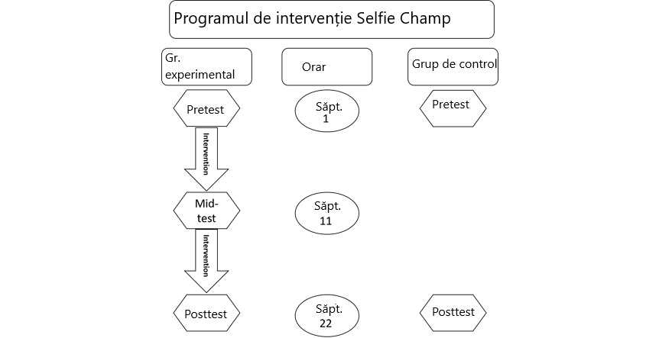
Figura 1: Testările din cadrul experimentului, pentru grupul experimental și cel de cntrol
Grupul de control nu a participat la programul de intervenție, însă acești elevi de clasa I (N = 13) au fost testați la începutul anului școlar la aceeași activitate ca și cei din grupul experimental, la aproximativ o lună după începerea școlii. După ce au fost testați în aceleași condiții cu elevii grupului experimental, grupul de control a continuat cu programa lor obișnuită, fără elemente din programul de intervenție „Selfie Champ”. Un test post-experimental a fost organizat în săptămâna 22, în aceeași perioadă de timp cu testul grupului experimental. Elevii grupului de control au intrat în contact pedagogic cu instructorul, dar într-o interacțiune diferită.
II.3 Populația de cercetare
Tabelul 1: Populația de cercetare
Variabile | Categorii | Grup experimental |  | Grup de control
 |  | N | % | N | %
Gen | Feminin | 7 | 36.8% | 7 | 53.84
Gen | Masculin | 12 | 63.1% | 6 | 46.15
Istoric educațional | Grădiniță | 19 | 100% | 13 | 100
Limbă vorbită acasă | Ebraică | 10 | 52.6% | 12 | 92.3
Limbă vorbită acasă | Rusă | 6 | 31.5% | 2 | 15.38
Limbă vorbită acasă | Amaraică | 2 | 10.5% | Non | Non
Limbă vorbită acasă | Arabă | 1 | 5.2% | Non | Non
Participare la pre-test (etapa A) |  | 16 | 84.2% | 13 | 100%
Participare în primul stadiu al programului de intervenție (etapa B) |  | 20* |  | 0
Participare la evaluarea pe parcurs (etapa C) |  | 20 |  | 0
Participare la partea a doua aprogramului de intervenție (etapa D) |  | 19 |  | 0
Participare în etapa posttest (etapa E) |  | 19 | 100% | 11 | 93%

* Un copil s-a alăturat grupului experimental după prima etapă (A) și altul a plecat după testarea de progres (C).

Capitolul III: Rezultate
III.1 Rezultate cantitative

Datele preluate din 79 de clipuri (29 de clipuri ale grupurilor experimental și de control din testele pre-experimentale, 20 de clipuri ale grupului experimental din testele intermediare și 30 de clipuri ale grupurilor experimentale și de control din testele post-experimentale ) care au fost verificate de către doi evaluatori imparțiali, au fost analizate statistic prin soft-ul SPSS.

Prima acțiune a fost aceea de a converti datele a trei întrebări (7, 10, 11) care au fost corelate negativ. Au fost create trei noi variabile pentru a îndeplini aceeași scară ca celelalte variabile (ceea ce înseamnă un rezultat mai mare = o performanță mai bună). În a doua acțiune au fost calculate două noi variabile: prima a fost denumită „flux de vorbire” și a fost calculată din cele cinci întrebări care au legătură cu acest aspect (întrebarea 2, 3, 4, 5, 6).

A doua nouă variabilă a fost denumită „performanță” (întrebările 9, 10, 11) și a tratat aspectele de comportament în fața camerei video a dispozitivului inteligent și au fost calculate medii pentru fiecare variabilă. Două întrebări principale au condus analiza: A - există o schimbare pozitivă a diferitelor aspecte ale performanței comunicării orale între începutul intervenției și sfârșitul programului (grup de cercetare), B - există o diferență între elevii care au participat la programul de intervenție și elevii grupului de control, care nu au făcut-o.

III.1.1 Testul din etapa preexperimentală
Media scoruruilor obținute în cadrul testării din etapa pre-experimentale de către grupul experimental și cel de control este prezentată în graficul de mai jos.
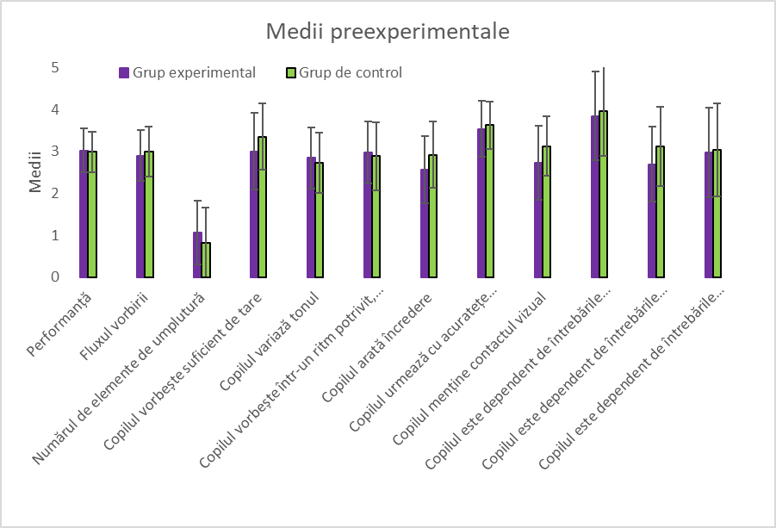
Grafic 1: Mediile etapei preexperimentale

Testul t independent a arătat că nu a existat nicio diferență în măsurările de bază privind starea pre-experimentală, între grupul de cercetare și grupul de control. Tabelul 4 prezintă mijloacele măsurătorilor de bază (pre-experimentale).

III.1.2 Rezultate postexperimentale
Rezultatele post-experimentale atât pentru grupul experimental, cât și pentru grupul de control sunt prezentate în graficul 2. Mediile pentru grupul de control au fost mai mari la toți parametrii verificați, cu excepția „numărului de umpluturi”. Un număr mai mare de umpluturi reflectă o performanță mai slabă, ceea ce înseamnă că media inferioară a grupului experimental reflectă un rezultat mai bun. Testul independent T (df = 58) a arătat diferențe semnificative la toți parametrii, cu excepția unuia („Elevul își modifică tonul”), în care media pentru testul post-experimental a fost mai mare decât testul pre-experimental, dar fără semnificație statistică.
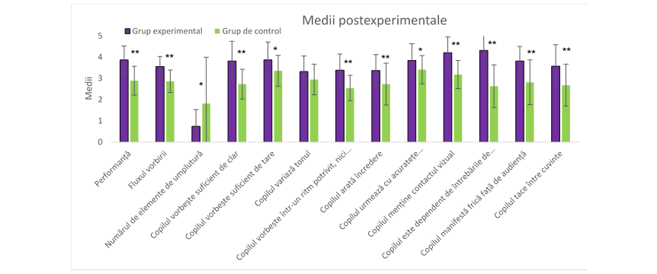
Grafic 2: Performanțele din etapa postexperimentală

III.1.3 Analiza varianței
Analiza unidirecțională a varianțelor a fost realizată doar pentru grupul experimental, pentru a examina diferențele dintre testările inițială, pe parcirs și finală. Rezultatele sunt prezentate în graficul 3.
Întrucât extinderea programului de intervenție a fost pe doar 22 de sesiuni, cercetările ulterioare pot consulta rezultatele unui program mai extins și contribuția acestuia la abilitățile de comunicare orală ale elevilor de la începutul școlii până la clasele superioare. Se recomandă efectuarea unei cercetări longitudinale cu privire la efectele unui astfel de program pe o perioadă mai lungă de timp. Poate fi foarte interesant în cercetarea ulterioară să vedem ce s-ar întâmpla cu un elev care începe clasa I și să-i comparăm abilitățile cu cele de la sfârșitul școlii elementare, pentru a vedea ce progrese pot fi observate în ceea ce privește independența, frazarea și livrarea discursului. Cercetările ulterioare pot stabili și alte obiective care decurg din parametrii de comunicare stabiliți de cercetarea curentă. Mai mult, cercetările ulterioare pot adăuga unii alți parametri de comunicare la testele programului de intervenție. A doua ipoteză a acestei cercetări a fost parțial confirmată, deoarece frazarea nu a fost examinată direct. Cercetările ulterioare pot aborda exprimarea și toate aspectele sale într-o abordare mai directă. Cercetările actuale au pus accentul pe feedback și pe diviziunile sale ca o acțiune majoră întreprinsă în mai multe diade elevi-instructori. Acestea au avut loc în sesiuni de feedback și analize ale rezultatelor video realizate de instructor împreună cu elevii între două momente la testele de mijloc și final. Pentru a verifica dacă feedback-ul a fost un factor de influență real, cercetările ulterioare pot explora un program care să aibă trei grupuri: primul grup experimental - programul „Selfie Champ” cu sesiuni de feedback, al doilea grup experimental - programul „Selfie Champ” fără sesiuni de feedback și un grup de control.Având în vedere că există o serie de cercetări care analizează legătura dintre limba vorbită și scrierea în învățământul timpuriu (Siffrinn & Lew, 2018), cercetări suplimentare pot contribui la examinarea influenței creșterii abilităților de comunicare orală și de comunicare orală asupra abilităților de scriere ulterioare, ale elevilor. Asta pentru a verifica în scris abilitățile de exprimare ale elevilor. La începutul cercetării, unul dintre motivele existente a fost de a instrui în scris elevii în elaborarea de fraze de înaltă calitate. Una dintre ipoteze a fost că vorbirea bună poate duce la scrierea bună. Acest aspect ar trebui cercetat în continuare.
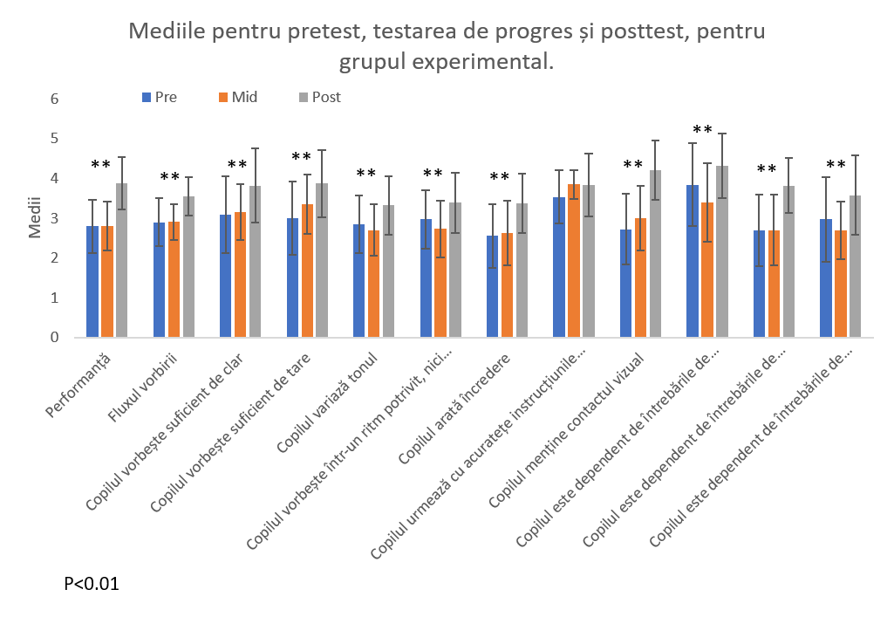

Grafic 3: Mediile pentru preexperiment, testare de progres și postexperiment, pentru grupul experimental

S-a înregistrat o modificare semnificativă a tuturor parametrilor, cu excepția „parametrului de acuratețe în urmarea instrucțiunilor”. Mediile pentru parametrul principal „Performanță” au început cu 2.7917 la testul pre-experimental, au continuat cu 2.800 la testul intermediar și s-au încheiat cu o medie crescută de 3.8684 la testul post-experimental {F (2.107) = 34.230, p <0.01}. Mediile pentru al doilea parametru principal, "Fluxul vorbirii", au început cu testul pre-experimental de 2.8938, au continuat cu testul intermediar de 2.9100 și au crescut la testul post-experimental la 3.5526 {F (2.107) = 20.173, p <0,01}. Mediile pentru cel de-al treilea parametru principal, „Gândire activă” (elevul depinde de întrebările conducătoare ale profesorului pentru a transfera ideea pe care trebuie să o spună camerei) a arătat o scădere între testul pre-experimental și testul intermediar de la 3.8438 la 3.4 respectiv și a crescut la 4.3158 la testul post-experimental {F (2.107) = 9.105, p <0.01}. Majoritatea diferențelor dintre parametrii testați sunt între pre și post-test și cele medii și posttest (vezi tabelul 6). Niciunul dintre parametri nu a arătat diferențe între testele inițiale și cele medii.

III.2 Rezultate calitative – Categorii și subcategorii
Analizele textului transcris din înregistrările de pe parcursul mai multor sesiuni de feedback din fazele experimentului au evidențiat următoarele teme: a. Învățare și instruire, b. Comportament, c. Etică. Aceste teme sunt împărțite în mai multe categorii:
Tema nr. 1 - Învățare și instruire. Tema a fost analizată în 6 categorii după cum urmează: a. aspecte organizatorice, b. învățarea discursului. c. discuție informațională, d. rubrica e. flexibilitate (în instrucțiune), f. Analiza video instructor-elev (împreună în clasă).
Tema nr. 2 - Comportament Categoria a fost împărțită în 2 categorii astfel: a. probleme de disciplină, b. reguli de comportament.
Tema nr. 3 - Etică Categoria a fost împărțită în 5 categorii astfel: a. încredere, b. atmosferă sigură, c. începerea activității cu feedback pozitiv, d. critica e. împărtășirea problemelor.
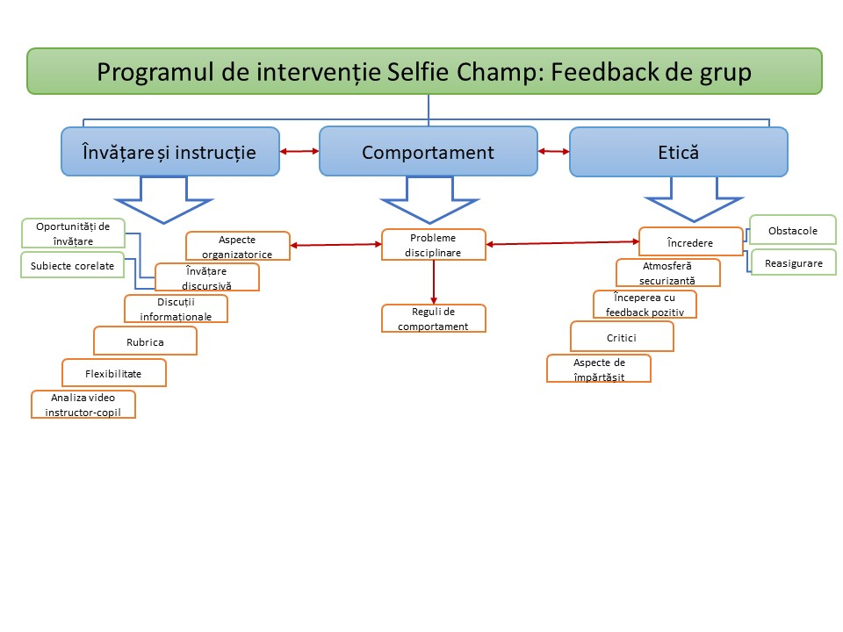
Figura 2: Rezultatele calitative ale sesiunilor de feedback de grup

Trei teste care examinează progresul participanților au fost realizate în programul de intervenție „Selfie Champ”. Primul test a fost înregistrat doar în videoclipuri. Celelalte 2 teste: Testul intermediar experimental și testul post-experimental au fost înregistrate cu înregistrări audio, pentru a prelua texte ale interacțiunilor dintre elev și instructor în timpul testului propriu-zis. Aceste texte de interacțiune sunt datele pentru constatări calitative.

III.3 Testare și analiză

Interacțiunile dintre instructor și elevi pe durata testului intermediar și testul post-experimental au creat două categorii principale: profesor și elevi.

III.3.1 Instructorul

Următoarele categorii au fost găsite sub tema „profesor/Instructor”:

1. Instrucțiuni,

2. Mediere și modelare, care este împărțit în 2 părți:

a: conversații pentru a construi o poveste și

b: Generalizare și reamintire

3. Feedback, care este împărțit în 2 părți:

a: feedback-ul instructorului și

b: feedback-ul auto-al elevului

4. Încurajare

5. Acceptarea erorilor

6. Rubrica convenită, care se ocupă de internalizarea rubricii convenite ducati alte probleme și:

7. Dificultăți de mediu.

III.3.2 Copiii

Următoarele categorii au fost găsite sub tema „Elevii”:

Urmarea instrucțiunilor, care se împarte în 3 părți:

a: Performanță,

b: Reacție și

c: Performanță ridicată

2. Noțiuni de bază

3. Cătarea de ajutor

4. Auto-evaluare

5. Reflecții

6. Teama de a eșua

III.3.3 Categorii și subcategorii în testarea de ducatio și în cea finală
În această secțiune a cercetării se examinează schimbările care au avut loc între testul intermediar și testul final. Sunt urmărite, de asemenea, interrelațiile dintre apariția comportamentului elevilor și reacțiile profesorului față de aceștia. În unele cazuri, rezultatele sunt cantitative, obținute din măsurarea numărului de declarații din aceeași categorie în ambele teste. O îmbunătățire poate ducational reducerea numărului de caracteristici care sunt atribuite unui comportament mai puțin adecvat (de exemplu: căutarea de asistență a elevului) sau creșterea numărului de comportamente dorite, cum ar fi acuratețea în urmarea instrucțiunilor și performanțele superioare. În următoarele câteva tabele, sunt ducatio acțiunile și reacțiile instructorului la expresiile elevilor cu privire la:
a. Nevoile de asistență ale instructorului cu privire la acțiunea ducational
b. Teama de a eșua;
c. Ezitările;
d. Confuzii și blocaje;
e. Construirea poveștii de spus în clip;
f. Generalizarea și auto-reflecția cu privire la imitarea profesorului;
g. Amintirea / uitarea setului de reguli în realizarea unui videoclip bun (rubrica);
h. Încurajarea atunci când este nevoie,
i. „Instrucțiuni pentru succesul elevilor”;
j. Reflecțiile elevilor.
Instrucțiunile pentru elevi, pentru testul intermediar au fost următoarele:
1. Ia desenul pe care l-ai desenat săptămâna trecută și privește-l cu atenție,
2. Aflați ce ai desenat din suflet,
3. Spuneți-I profesorului ce ați desenat și pregătiți-vă discuția cu camera,
4. Spune în clip ce ai desenat și de ce,
5. Spune o scurtă poveste despre ce ai făcut în vacanță.
Instrucțiunile pentru testarea post-experimentală au fost concepute ca o sarcină autentică după cum urmează: Elevilor li s-a spus că pentru a realiza un film de promovare despre școala noastră în general, experiența noastră de clasa I și mai ales despre experiența elevilor în „Selfie Champ “, trebuie să prezinte un mic discurs despre caractersticile programului” Selfie Champ “, în comparație cu alte experiențe de învățare în clasa I.
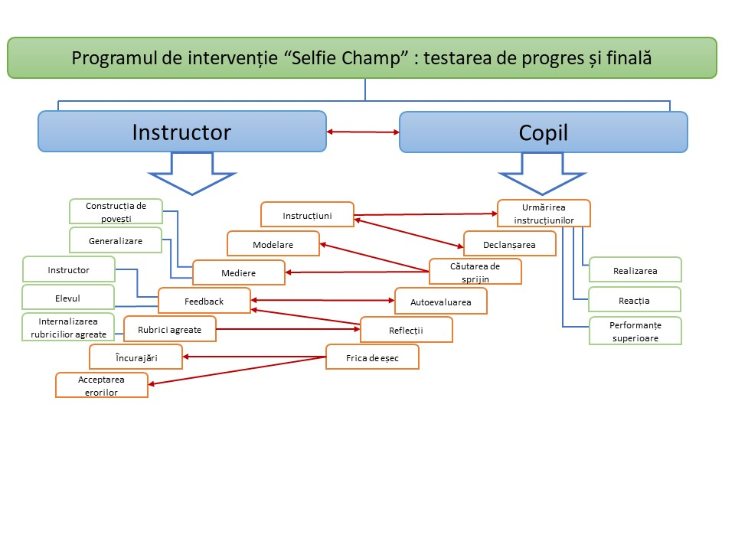
Figure 3: Categorii și teme din cadrul evaluării de progres și a evaluării finale

Capitolul IV: Discuții
Problema pe care a încercat să o abordeze programul de intervenție „Selfie Champ”, a fost legată de dificultățile elevilor de a se exprima și de a gestiona „discuțiile școlare”. Aceste dificultăți au fost examinate nu din perspectiva deficienței fiziologice, ci ca un caz educational care trebuie abordat pedagogic.

IV.1 Rezultate cantitative
Rezultatele statistice au arătat o schimbare semnificativă între testele pre-experimentale și cele post-experimentale ale grupului experimental. Testele Post Hoc au arătat că schimbarea a apărut în perioada de timp dintre testul intermediar și testul post-experimental (ceea ce înseamnă de la a doua fază experimentală) sau de la testul pre-experimental la perioada de testare post-experimentală (ceea ce înseamnă toată perioada experimentală).
Nu a existat nicio schimbare între testele pre-experimentale și cele de progres (ceea ce înseamnă - prima fază experimentală). Această constatare poate sugera că toate cele douăzeci de săptămâni de program de intervenție (experimentale) au fost necesare pentru a realiza schimbări. Se pare că procesul de feedback / discurs constant între cursant și mediator (Tzuriel, 1998), care a fost o componentă importantă în această schimbare dorită, a necesitat durata completă a programului de intervenție. Jumătatea din timpul programului (10 săptămâni) nu a fost suficient pentru a crea și a demonstra o schimbare semnificativă.
Rezultatele au arătat, de asemenea, o diferență semnificativă în toți parametrii examinați între grupul experimental, care a fost supus programului de intervenție „Selfie Champ” și grupul de control care nu a fost. Pe o durată de 22 de săptămâni de la începutul anului școlar, ambele grupuri au fost testate cu parametrii menționați: a. flux de vorbire b: precizia urmăririi instrucțiunilor c: gândire activă c: conștientizarea audienței, a camerei. Aceste rezultate pot oferi un răspuns pozitiv la întrebarea de cercetare privind contribuția programului de intervenție la îmbunătățirea parametrilor menționați.
Deși s-a cercetat puțin despre feedback-ul video ca instrument de instruire pentru elevii de clasa I, rezultatele sunt în concordanță cu cercetările anterioare (Fukkink, Trienekens, & Kramer, 2011; Gwee & Toh-Heng, 2015), care au concluzionat eficacitatea pozitivă a utilizării videoclipului în îmbunătățirea limbajului oral. Camera video obișnuită, existentă în buzunarul fiecărui profesor poate fi confirmată ca un instrument de predare util pentru îmbunătățirea limbajului oral.
IV.2 Rezultate calitative
Orice activitate educațională poate prezenta rezultate care apar la cei care au participat și nu există printre cei care nu au participat. Paradigma de cercetare calitativă a fost realizată pentru a oferi unele explicații cu privire la constatările cantitative. Rezultatele calitative s-au concentrat pe întrebările de cercetare după cum urmează:
1. care este rolul feedback-ului în progresul elevilor?
2. Care este tipul de mediere efectuat în program?
3. Care este rolul abilitare și susținerii a autoeficienței acordate elevilor?
Prima parte a rezultatelor cercetării se referă la cel de-al doilea obiectiv al programului de intervenție „Selfie Champ”, care a fost acela de a instrui și învăța elevii cum să folosească feedback-ul ca instrument de progres. În procesul realizării acestor obiective, elevii au trecut printr-un proces de dobândire a unui fel de limbaj care, în acea perioadă a vieții lor, nu le era familiar și care era foarte nou pentru ei: limbajul feedbackului neutru nepărtinitor.
Aceasta înseamnă, de exemplu, că unui elev căruia nu îi place unul dintre colegii săi, nu i se permite să dea feedback negativ pe baza sentimentelor sale anterioare față de elevul care primește feedback despre performanța sa din videoclipul analizat. Persoana care oferă feedback-ul a fost instruită în mod specific să rămână neutră și nepărtinitoare. Textul interacțiunii instructor-elev în sesiunile de feedback prezontă mai multe direcții de explorare:
1. Inter-relația dintre învățare, instruire și comportament și interrelația dintre comportament și etică.
2. Constatările au arătat o relație încrucișată între aspectele organizatorice și comportament.
3. Constatările au arătat o relație încrucișată între comportament și etică.

IV. 3 Un nou tip de Zonă a proximei dezvoltări
Observațiile video au evidențiat în acest caz, că acțiunea exactă a preluării și reproiectării clipurilor video la următoarea ședință, pentru evaluarea grupului și a instructorului, creează un nou tip de Zona a proximei dezvoltări (Vigotski 1978). Pe vremea lui Vigotski (aprox. 1920), tehnologia videoclipului nu era cunoscută. Tehnologia cinematografică era foarte incomodă și de neatins în școli, asta însemnând că, în epoca lui Vigotski, nimeni nu s-a gândit la posibilitatea ca elevii să fie înregistrați video, în scopuri pedagogice. Cel mai disponibil dispozitiv video a activat un nou tip de ZPD descris în figura următoare
Figura 4: Vechea și noua Zonă a proximei dezvoltări
Zona proximei dezvoltări
Învățare prin feedback
video

Dezvoltarea
abilităților
Gândire rapidă, independentă
Înțelegere curentă
Poate lucra neasistat
Zona proximei dezvoltări
Învățare prin eșafodaj
Performanțe scăzute/Exprimare
Inaccesibil
Vechea ZPD Vigotski
Noua ZPD Vigotski

Capitolul V: Concluziile cercetării

Viziunea pedagogică a programului de intervenție „Selfie Champ” a inclus, printre altele perspectiva că îmbunătățirea abilităților de vorbire poate influența abilitățile de scriere, ulterior dobândite. Cercetările actuale au fost efectuate într-o școală elementară obișnuită din Israel, prin urmare, rezultatele pot fi diferite dacă această cercetare ar fi fost realizată în alte școli la nivel local și la nivel mondial. Dispozitivele inteligente sunt deținute în mod obișnuit de oameni, inclusiv de profesori din întreaga lume. Prin urmare, este posibilă aplicarea acestui program în alte școli la nivel local și la nivel mondial. O concluzie importantă derivată din această cercetare curentă este aceea că este posibilă îmbunătățirea abilităților de comunicare orală ale școlarilor mici, prin formarea unui program care necesită mijloace foarte puțin costisitoare. Programele precum „Selfie Champ” se pot baza pe utilizarea rapidă a dispozitivelor inteligente în realitatea actuală, în general și în special în educație.

V.1 Concluzii factuale
Rezultatele statistice au arătat o diferență pozitivă între grupul de experimental și grupul de control. Întrucât ambele grupuri erau din aceeași școală, una dintre concluziile faptice poate indica faptul că „Selfie Champ” a reușit să îndeplinească scopul declarat la început: să contribuie la îmbunătățirea abilităților de comunicare orală.
Ipoteza nr. 1 a cercetării a fost: utilizarea sistematică a camerei video a dispozitivului inteligent în cadrul programului „Selfie Champ” poate contribui semnificativ la dezvoltarea abilităților de comunicare orală ale elevilor din clasa I.

V.2 Concluzii conceptuale
Această cercetare a examinat și a constatat diferențe semnificative în ceea ce privește abilitățile de prezentare orală în fața camerei video operate de instructor. Din aceste constatări se poate concluziona că, fără o înclinare pedagogică sistematică asupra acestor abilități și crearea unui mediu de învățare special, cum ar fi utilizarea camerei video a dispozitivului inteligent, cum ar fi „Selfie Champ”, doar bazându-ne pe programul obișnuit în clasa I, nu se poate crea schimbarea așteptată.

V.3 Contribuția cercetării la cunoaștere
Acest studiu încearcă să propună o modalitate pedagogică inovatoare pentru a rezolva dificultățile de exprimare și performanță ale elevilor din clasa I, folosind un instrument comun, ieftin și disponibil, care este camera dispozitivului său inteligent.Vârsta populației cercetate: în timp ce multe studii au fost efectuate cu privire la efectul activităților cu suport video la elevii de liceu și adulți, cercetătorul nu a găsit nicio anchetă care să studieze acest efect asupra abilităților de comunicare orală ale elevilor de clasa 1, recent intrați în sistemul de învățământ. Prin urmare, acest studiu poate face lumină asupra unor moduri posibile de educare a unei astfel de vârste printr-o metodă inovatoare care îmbunătățește abilitățile de comunicare orală.
O altă contribuție la cunoaștere poate fi regăsită într-una dintre cele mai importante metode de evaluare utilizate în program: rubrica co-construită. Această acțiune educațională transparentă a fost una foarte nouă pentru elevii grupului experimental și, de aceea, la începutul programului de intervenție nu au crezut cu adevărat că li s-a dat puterea de a fi responsabili pentru evaluarea lor, precum și pentru evaluarea colegilor. Aprofundarea unei co-construcții sistematice a unei rubrici pentru a crea transparență în procesul de evaluare la o asemenea vârstă este o altă parte a contribuției la cunoaștere sugerată de acest studiu.

V.4 Direcții viitoare de cercetare
Întrucât extinderea programului de intervenție a fost pe doar 22 de sesiuni, cercetările ulterioare pot consulta rezultatele unui program mai extins și contribuția acestuia la abilitățile de comunicare orală ale elevilor de la începutul școlii până la clasele superioare. Se recomandă efectuarea unei cercetări longitudinale cu privire la efectele unui astfel de program pe o perioadă mai lungă de timp. Poate fi foarte interesant în cercetarea ulterioară să vedem ce s-ar întâmpla cu un elev care începe clasa I și să-i comparăm abilitățile cu cele de la sfârșitul școlii elementare, pentru a vedea ce progrese pot fi observate în ceea ce privește independența, frazarea și livrarea discursului. Cercetările ulterioare pot stabili și alte obiective care decurg din parametrii de comunicare stabiliți de cercetarea curentă. Mai mult, cercetările ulterioare pot adăuga unii alți parametri de comunicare la testele programului de intervenție.
A doua ipoteză a acestei cercetări a fost parțial confirmată, deoarece frazarea nu a fost examinată direct. Cercetările ulterioare pot aborda exprimarea și toate aspectele sale într-o abordare mai directă. Cercetările actuale au pus accentul pe feedback și pe diviziunile sale ca o acțiune majoră întreprinsă în mai multe diade elevi-instructori. Acestea au avut loc în sesiuni de feedback și analize ale rezultatelor video realizate de instructor împreună cu elevii între două momente la testele de mijloc și final. Pentru a verifica dacă feedback-ul a fost un factor de influență real, cercetările ulterioare pot explora un program care să aibă trei grupuri: primul grup experimental - programul „Selfie Champ” cu sesiuni de feedback, al doilea grup experimental - programul „Selfie Champ” fără sesiuni de feedback și un grup de control.Având în vedere că există o serie de cercetări care analizează legătura dintre limba vorbită și scrierea în învățământul timpuriu (Siffrinn & Lew, 2018), cercetări suplimentare pot contribui la examinarea influenței creșterii abilităților de comunicare orală și de comunicare orală asupra abilităților de scriere ulterioare, ale elevilor. Asta pentru a verifica în scris abilitățile de exprimare ale elevilor. La începutul cercetării, unul dintre motivele existente a fost de a instrui în scris elevii în elaborarea de fraze de înaltă calitate. Una dintre ipoteze a fost că vorbirea bună poate duce la scrierea bună. Acest aspect ar trebui cercetat în continuare.
Bibliografie
Anderson, C. (2016). TED talks: The official TED guide to public speaking. New-York/Boston: Houghton Mifflin Harcourt. ‏
Anning, A. (2008). Learning to draw and drawing to learn. Journal of
Art and Design Education, 18(2), 163–172.
Bandura, A. (1986). Social foundations of thought and action. Englewood Cliffs, NJ: Prentice-Hall.
Bandura, A. (1997). Self-efficacy: The exercise of control. New York: Freeman.
Bandura, A. (1999). Social cognitive theory: An agentic perspective. Asian Journal of Social Psychology. 2, 21–41.
Biesta, G., & Tedder, M. (2006). How is agency possible? Towards an ecological understanding of agency-as achievement. Exeter: University of Exeter.
Brook, M. (2009). What Vigotski can teach us about young children drawing. International Art in Early Childhood Research, 1(1), 1–13.
Chang, N. (2007). Embracing drawings in instruction and learning of young children on a scientific concept: A grounded theory Chicago, IL: Paper presented at the meeting of the American Educational Research Association.
Chang, N. nchang@iusb. ed., & Cress, S. (2014). Conversations about Visual Arts: Facilitating Oral Language. Early Childhood Education Journal, 42(6), 415–422.
Chassiakos, Y. R., Radesky, J., Christakis, D., Moreno, M. A., & Cross, C. (2016). Children and adolescents and digital media. Pediatrics, 138(5), 2-18.
content/uploads/2016/02/KEEN-Frameworks-2016.pdf
Dewey, J. (1916/2011). Democracy and Education–Simon & Brown Edition.
Dickinson, D. K., & Neuman, S. B. (Eds.) (2006). Handbook of early literacy research, vol. 2. New York: Guilford Press.
Fukkink, R. G., Trienekens, N., & Kramer, L. J. C. (2011). Video feedback in education and training: Putting learning in the picture. Educational Psychology Review, 23(1), 45-63.
Gee, J. P. (2004). Situated language and learning: A critique of traditional schooling. London: Routledge.
Gee, J. P. (2008a). Decontextualized language and the problem of school failure. In C. Compton-Lilly (Ed.), Breaking the silence: Recognizing the social and cultural resources students bring to the classroom (pp. 24–33). Newark, DE: International Reading Association.
Gee, J. P. (2008b). Getting over the slump: Innovation strategies to promote children’s learning. New York: The Joan Ganz Cooney Center.
Gee, J. P., & Hayes, E. R. (2011). Language and learning in the digital age. London & New York: Routledge.
generated drawing: Literature review and synthesis. Educational Psychology Review, 17(4), 285–325.
Gwee, S., & Toh-Heng, H. L. (2015). Developing student oral presentation skills with the help of mobile devices. International Journal of Mobile and Blended Learning (IJMBL), 7(4), 38-56.
Hart, T., & Risely, B. (1995). Meaningful differences in the early experience of young American children. Baltimore: Brookes.
Hopperstad, M. H. (2010). Studying meaning in children’s drawings. Journal of Early Childhood Literacy, 10(4), 430–452.
http://www.cbs.gov.il/reader/newhodaot/hodaa_template.html?hodaa=201711335.
Iorio, J. M. (2006). Rethinking conversations. Contemporary Issues in Early Childhood, 7(3), 281–289.
Israeli central bureau of statistics (2017). Announcement to the media 15 November 2017.Retrieved from:
Kelly, P. (2008). Towards global sapiens: Transforming learners in higher education. Rotterdam: Sense Publishers.
Kern Entrepreneurial Engineering Network [KEEN]. (2016). KEEN frameworks Poster. Retrieved from http://engineeringunleashed.com/keen/wp-
Kress, G. (2010). Multimodality. A social semiotic approach to contemporary communication. London: Routledge.
Kress, G. R., & van Leeuwen, T. (2006). Reading images: The grammar of visual design. New York, NY: Routledge.
Kulik, J. A., & Kulik, C.-L. C. (1988). Timing of feedback and verbal learning. Review of Educational Research, 58(1), 79–97.
Lesgold, A. M., Levin, J. R., Shimron, J., & Guttmann, J. (1975). Pictures and young children’s learning from oral prose. Journal of Educational Psychology, 67(5), 636–642.
Liao, C. C., Lee, Y. C., & Chan, T. W. (2013). Building a self-generated drawing environment to improve children's performance in writing and storytelling. Research & Practice in Technology Enhanced Learning, 8(3).
Lucchetti, A. E., Phipps, G. L., & Behnke, R. R. (2009). Trait anticipatory public speaking anxiety as a function of self-efficacy expectations and self-handicapping strategies. Communication Research Reports, 20(4), 348–356.
Madsen, J. (2013). Collaboration and learning with drawing as a tool. Teaching and Teacher Education, 34, 154–161.
McConnell, S. (1993). Talking drawings: A strategy for assisting learners. Journal of Reading, 36(4), 260–269.
Mercer, N., & Dawes, L. (2008). The value of exploratory talk. In N. Mercer, & S. Hodgkinson (Eds.), Exploring talk in school (pp. 55e72). Los Angeles: Sage Publisher.
Miller, P. H. (2011) Theories of developmental psychology. ‏ New York: Worth Publishers.
Morreale, S. P., & Pearson, J. C. (2008). Why communication education is important: The centrality of the discipline in the 21st century. Communication Education, 57(2), 224–240.
Morreale, S. P., Osborn, M. M., & Pearson, J. C. (2000). Why communication is important: A rationale for the centrality of the study of communication. Journal of the Association for Communication Administration, 29, 1–25.
Nicolaidou, I. (2013). E-portfolios supporting primary students’ writing performance and peer feedback. Computers & Education, 68, 404–415.
Norris, E., Mokhtari, K., & Reichard, C. (1998). Children’s use of drawing as a pre-writing strategy. Journal of Research in Reading, 21(1), 69–74.
Otto, B. (2008). Literacy development in early childhood: Reflective teaching for birth to age eight (Vol. 3). Upper Saddle River, NJ: Pearson Education Inc.
Ouellette, G. P. (2006). What’s meaning go to do with it: The role of vocabulary in reading and reading comprehension. Journal of Educational Psychology, 98(3), 554–566.
Pajares, F., & Valiante, G. (1999). Grade level and gender differences in the writing self-beliefs of middle school students. Contemporary Educational Psychology, 24, 390-405.
Paquette, K. R., Fello, S. E., & Jalongo, M. R. (2007). The talking drawings strategy:
Quigley, B. L., & Nyquist, J. D. (1992). Using video technology to provide feedback to students in performance courses. Communication Education, 41(3), 324-334.‏
Reutzel, R. D. (2003). Teaching children to read: Putting the pieces together. New York: Prentice Hall.
Schleppegrell, M. (2004). The language of schooling: A functional linguistics perspective. Mahwah, NJ: Lawrence Erlbaum.
Siffrinn, N. E., & Lew, S. (2018). Building disciplinary language and literacy in elementary teacher training. Reading Teacher, 72(3), 325–341.
Thatcher, K. L., Fletcher, K., & Decker, B. (2008). Communication disorders in the school perspectives on academic and social success an introduction. Psychology in the Schools, 45, 579–581.
Tzuriel, D. (1998). Mental Modification: Dynamic Assessment of Learning Efficacy (pp. 25-38). Tel Aviv: Sifriyat Hapoalim. (In Hebrew).
Using primary children’s illustrations and oral language to improve comprehension of expository text. Early childhood education journal, 35(1), 65-73.
Valsiner, J., & van der Veer, R. (2000). The social mind: Construction of the idea. Cambridge: Cambridge University Press.
van Meter, P., & Garner, J. (2005). The promise and practice of learner-
Vigotski, L. S. (1986). Thought and language. Cambridge, MA: MIT Press.
Xiaodong, L. S., Dweck, C. S., & Cohen. G. L. (2016). Instructional interventions that motivate classroom learning. Journal of Educational Psychology, 108(3), 295-299.

Anexa 1. Lista de indicatori a grilei de evaluare pentru evaluatorul extern 1-Deloc
2-Puțin
3- Uneori
4-Des
5-Constant
Evaluator No. 1 / 2
Codul clipului: ______________

Claritatea transmiterii mesajului și a vorbirii
1 | Numarul elementelor de umplere utilizate în timpul prezentării (Ah…Ah…Er … Um … Ok, ok, ok …Yah …, etc.) .
2 | Elevul vorbește destul de clar | 1 | 2 | 3 | 4 | 5
3 | Elevul vorbește destul de tare | 1 | 2 | 3 | 4 | 5
4 | Elevul își modifică tonul | 1 | 2 | 3 | 4 | 5
5 | Elevul vorbește într-un ritm adecvat și nu prea repede / prea lent | 1 | 2 | 3 | 4 | 5
6 | Elevul stă drept și arată încrezător | 1 | 2 | 3 | 4 | 5
Abilități de gândire activă
7 | Elevul este dependent de profesor, care îl conduce prin întrebări pentru a-l ajuta să transmită ideea în fața camerei. | 1 | 2 | 3 | 4 | 5
Acuratețe în urmarea instrucțiunilor
8 | Elevul urmează cu exactitate instrucțiunile | 1 | 2 | 3 | 4 | 5
Conștientizarea audienței și a camerei
9 | Elevul menține contactul vizual cu camera / publicul. | 1 | 2 | 3 | 4 | 5
10 | Elevul prezintă semne de teamă de public. | 1 | 2 | 3 | 4 | 5
11 | Elevul tace între cuvinte sau propoziții scurte. | 1 | 2 | 3 | 4 | 5

